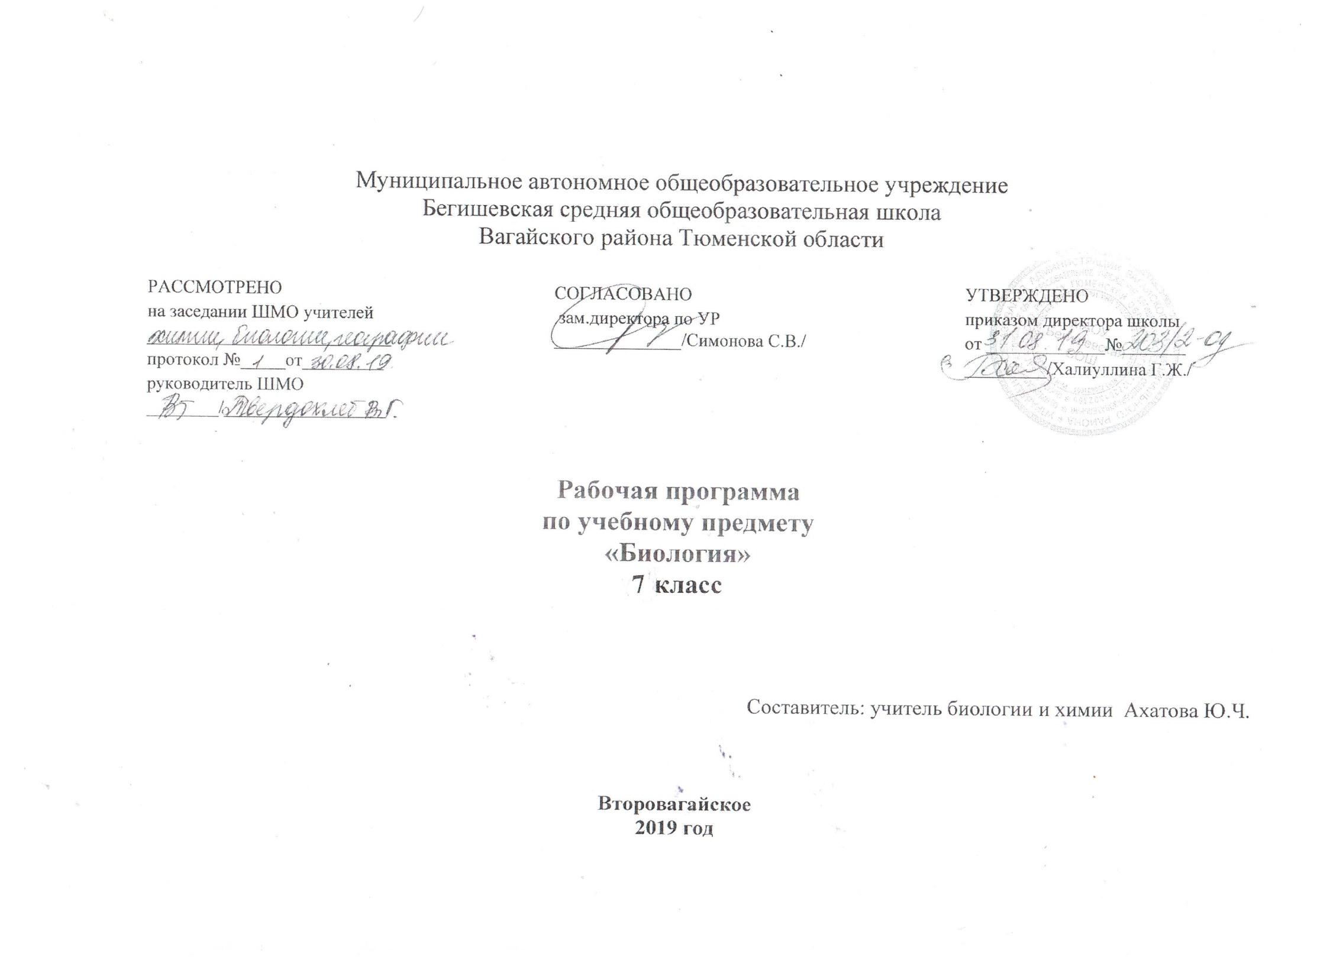
Планируемые результаты освоения учебного предмета «Биология.
Личностные результаты обучения биологии:
- воспитание российской гражданской идентичности: патриотизма, любви и уважения к Отечеству, чувства гордости за свою Родину;
- формирование ответственного отношения к учению, готовности и способности обучающегося к саморазвитию и самообразованию на основе мотивации к обучению и познанию,
- знание основных принципов и правил отношения к живой природе, основ здорового образа жизни и здоровьесберегающих технологий;
- формирование толерантности и миролюбия; освоение социальных норм, правил поведения, ролей и форм социальной жизни в группах и сообществах,
- формирование коммуникативной компетентности в общении и сотрудничестве с учителями, со сверстниками, старшими и младшими в процессе образованной, общественно полезной, учебно - иследовательской, творческой и других видах деятельности;
- формирование ценности здорового и безопасного образа жизни; усвоение правил индивидуального и коллективного безопасного поведения в чрезвычайной ситуациях, угрожающих жизни и здоровью людей,
- формирование основ экологического сознания на основе признания ценности жизни во всех её проявлениях и необходимости ответственного, бережного отношения к окружающей среде и рационального природопользования;
Метапредметные результаты обучения биологии:
Регулятивные УУД:
- Самостоятельно обнаруживать и формулировать учебную проблему, определять цель учебной деятельности, выбирать тему проекта.
- Выдвигать версии решения проблемы, осознавать конечный результат, выбирать из предложенных и искать самостоятельно средства достижения цели.
- Составлять (индивидуально или в группе) план решения проблемы (выполнения проекта).
- Работая по плану, сверять свои действия с целью и, при необходимости, исправлять ошибки самостоятельно.
- В диалоге с учителем совершенствовать самостоятельно выработанные критерии оценки.
- Средством формирования регулятивных УУД служат технология проблемного диалога на этапе изучения нового материала и технология оценивания образовательных достижений (учебных успехов).
Познавательные УУД:
- Анализировать, сравнивать, классифицировать и обобщать факты и явления. Выявлять причины и следствия простых явлений.
- Осуществлять сравнение, сериацию и классификацию, самостоятельно выбирая основания и критерии для указанных логических операций; строить классификацию на основе дихотомического деления (на основе отрицания).
- Строить логическое рассуждение, включающее установление причинно-следственных связей.
- Создавать схематические модели с выделением существенных характеристик объекта.
- Составлять тезисы, различные виды планов (простых, сложных и т.п.). Преобразовывать информацию из одного вида в другой (таблицу в текст и пр.).
- Вычитывать все уровни текстовой информации.
- Уметь определять возможные источники необходимых сведений, производить поиск информации, анализировать и оценивать ее достоверность.
- Средством формирования познавательных УУД служит учебный материал, и прежде всего продуктивные задания учебника.
Коммуникативные УУД:
- Самостоятельно организовывать учебное взаимодействие в группе (определять общие цели, распределять роли, договариваться друг с другом и т.д.).
Предметные результаты обучения:
- В познавательной (интеллектуальной) сфере:
- классификация — определение принадлежности биологических объектов к определенной систематической группе;
- выделение существенных признаков биологических объектов;
- соблюдения мер профилактики заболеваний, вызываемых животными,
- объяснение роли биологии в практической деятельности людей; значения биологического разнообразия для сохранения биосферы;
- различение на живых объектах и таблицах наиболее распространенных животных; опасных для человека;
- сравнение биологических объектов и процессов, умение делать выводы и умозаключения на основе сравнения;
- выявление приспособлений организмов к среде обитания; типов взаимодействия разных видов в экосистеме;
2. В ценностно-ориентационной сфере:
- знание основных правил поведения в природе;
- анализ и оценка последствий деятельности человека в природе, влияния факторов риска на здоровье человека.
3. В сфере трудовой деятельности:
- знание и соблюдение правил работы в кабинете биологии;
- соблюдение правил работы с биологическими приборами и инструментами (препаровальные иглы, скальпели, лупы, микроскопы).
4. В эстетической сфере:
- овладение умением оценивать с эстетической точки зрения объекты живой природы.

Содержание учебного предмета биология. Животные7 класс (1 часа в неделю, 34 часа)
1. Царство Животные. Введение (2 часа)
Многообразие и значение животных в природе и жизни человека. Зоология – наука о животных. Общее знакомство с животными. Животные ткани, органы и системы органов животных. Организм животного как биосистема. Среды обитания животных. Сезонные явления в жизни животных. Поведение животных (раздражимость, рефлексы и инстинкты). Разнообразие взаимоотношений животных в природе.
Метапредметные понятия: орган, система, организм, среда, процесс, логистика, краеведение
Региональный компонент: Экскурсия в Мини-зоопарк: п. Винзили (Тюм. р-н), п.Менделеевский (Тоб.р-н), г.Ялуторовск (Ялут. р-н), краеведческие музеи - многообразие животных Тюменской области.
Предметные: Признаки животных, значение, многообразие.
Метапредметные:
Регулятивные: определение последовательности действий при работе с учебником.
Коммуникативные: сотрудничество с учителем и учащимися; выражение своих мыслей при ответах на вопросы.
Познавательные: поиск и отбор информации
Личностные: развитие познавательных интересов, учебных мотивов; развитие доброжелательности, доверия и внимательности к людям. Знание многообразия животного мира своей страны.
2. Одноклеточные животные или Простейшие (1час)
Общая характеристика простейших. Происхождение простейших. Значение простейших в природе и жизни человека. Пути заражения человека и животных паразитическими простейшими. Меры профилактики заболеваний, вызываемых одноклеточными животными.
Демонстрация
Живые инфузории. Микропрепараты простейших
Лабораторная работа
- Изучение строения и передвижения одноклеточных животных
Метапредметные понятия: система, движение, диффузия, здоровьесбережение
Актуальная тематика для региона:
Знакомство в г.Тобольске и Тюменской области с предприятиями по очистке воды и биоиндикации(ООО «Тобольск-Нефтехим»)
Предметные: Виды ткани животных, органы и системы органов
Метапредметные:
Регулятивные: Составление таблиц, определение последовательности действий при работе с учебником.
Коммуникативные: сотрудничество с учителем и учащимися; выражение своих мыслей при ответах на вопросы.
Познавательные: поиск и отбор информации
Личностные: развитие познавательных интересов, учебных мотивов; развитие доброжелательности, доверия и внимательности к людям.
3. Тип Кишечнополостные (2 час)
Многоклеточные животные. Общая характеристика типа Кишечнополостные. Регенерация. Происхождение и значение. Кишечнополостных в природе и жизни человека.
Демонстрация
Микропрепарат пресноводной гидры. Образцы коралла. Влажный препарат медузы.
Метапредметные понятия: система, движение, диффузия, дифференциация, туризм
Предметные: особенности Кишечнополостных; правила оказания первой помощи при ожогах ядовитыми кишечнополостными
Метапредметные:
Познавательные: умение работать с различными источниками информации,
Регулятивные: умение определять цель работы, планировать ее выполнение
Коммуникативные: умение воспринимать информацию на слух, задавать вопросы.
Личностные: учебное сотрудничество с учителем и одноклассниками в приобретении новых знаний
4. Черви (3 час)
Общая характеристика червей. Типы червей: плоские, круглые, кольчатые. Свободноживущие и паразитические плоские и круглые черви. Пути заражения человека и животных паразитическими червями. Меры профилактики заражения. Борьба с червями-паразитами. Значение дождевых червей в почвообразовании. Происхождение червей.
Лабораторная работа
- Изучение внешнего строения дождевого червя, наблюдение за его передвижением и реакциями на раздражения.
Метапредметные понятия: орган, система, организм, среда, процесс, краеведение, здоровьесбережение, паразитизм
Предметные: приспособления организмов к паразитическому образу жизни; основные правила, позволяющих избежать заражения паразитами
Метапредметные:
Познавательные: умение выделять главное в тексте, структурировать учебный материал
Регулятивные: умение организовать выполнение заданий учителя.
Коммуникативные: умение слушать учителя.
Личностные: умение применять полученные на уроке знания на практике
5. Тип Моллюски. (2час)
Общая характеристика типа Моллюски. Многообразие Моллюсков. Происхождение моллюсков и их значение в природе и жизни человека.
Демонстрация
Многообразие моллюсков и их раковин
Лабораторная работа
3. Изучение строения раковин моллюсков.
Метапредметные понятия: фильтрация, диффузия, движение, среда, система
Предметные: общая характеристика строения Моллюсков; их значение в природе и жизни человека
Метапредметные:
Познавательные: получают знания о местообитании, строении, образе жизни Моллюсков
Регулятивные: самостоятельно формулировать проблему в индивидуальной учебной деятельности.
Коммуникативные: в дискуссии уметь выдвинуть контраргументы
Личностные: Воспитание бережного отношения к природе
6. Тип Членистоногие (5 час)
Общая характеристика типа Членистоногих. Среды жизни. Инстинкты. Происхождение членистоногих.
Класс Ракообразные. Особенности строения и жизнедеятельности ракообразных, их значение в природе и жизни человека. Охрана Ракообразных.
Класс Паукообразные. Особенности строения и жизнедеятельности паукообразных, их значение в природе и жизни человека. Клещи – переносчики возбудителей заболеваний животных и человека. Меры профилактики.
Класс Насекомые. Особенности строения и жизнедеятельности насекомых. Значение насекомых в природе и сельскохозяйственной деятельности человека. Насекомые – вредители. Меры по сокращению численности насекомых-вредителей. Насекомые, снижающие численность вредителей растений. Насекомые – переносчики возбудителей и паразиты человека и домашних животных. Одомашненные насекомые: медоносная пчела и тутовый шелкопряд.
Лабораторная работа
4. Многообразие ракообразных
5. Изучение внешнего строения насекомого.
6. Изучение типов развития насекомых.
Метапредметные понятия: производство, движение, система, среда, здоровьесбережение,
Актуальная тематика для региона:
Экскурсия на пасеки Тюменской области организация жизни пчелиной семьи. Производство меда
Предметные: Признаки Членистоногих; их значение в природе и жизни человека
Метапредметные:
Познавательные: знания о многообразии членистоногих
Регулятивные: составлять план решения проблемы
Коммуникативные: отстаивают свою точку зрения, приводят аргументы
Личностные: иллюстрируют примерами значение членистоногих в природе и жизни человека
7. Тип Хордовые (11 час)
Общая характеристика типа Хордовых. Подтип Бесчерепные. Ланцетник. Подтип Черепные или Позвоночные. Общая характеристика рыб. Места обитания и внешнее строение рыб. Особенности внутреннего строения и процессов жизнедеятельности у рыб в связи с водным образом жизни. Размножение и развитие и миграция рыб в природе. Основные систематические группы рыб. Значение рыб в природе и жизни человека. Хозяйственное значение рыб, рыбоводство и охрана рыбных запасов.
Класс Земноводные. Общая характеристика класса Земноводные. Места обитания и распространение земноводных. Особенности внешнего строения в связи с образом жизни. Внутреннее строение земноводных. Размножение и развитие земноводных. Происхождение земноводных. Многообразие современных земноводных и их охрана. Значение земноводных в природе и жизни человека.
Класс Пресмыкающиеся. Общая характеристика класса Пресмыкающиеся. Места обитания, особенности внешнего и внутреннего строения Пресмыкающихся. Размножение пресмыкающихся. Происхождение и многообразие древних пресмыкающихся. Значение пресмыкающихся в природе и жизни человека.
Класс Птицы. Общая характеристика класса Птицы. Места обитания и особенности внешнего строения птиц. Особенности внутреннего строения и жизнедеятельности птиц. Размножение и развитие птиц. Сальмонеллез – опасное заболевание, передающееся через яйца птиц. Сезонные явления в жизни птиц. Экологические группы птиц. Происхождение птиц. Значение птиц в природе и жизни человека. Охрана птиц. Птицеводство. Домашние птицы, приемы выращивания и ухода за птицами.
Класс Млекопитающие. Общая характеристика класса Млекопитающие. Среды жизни млекопитающих. Особенности внешнего строения, скелета и мускулатуры млекопитающих. Органы полости тела. Нервная система и поведение млекопитающих, рассудочное поведение. Размножение и развитие млекопитающих. Происхождение млекопитающих Многообразие млекопитающих. Млекопитающие – переносчики возбудителей опасных заболеваний. Меры борьбы с грызунами. Меры предосторожности и первая помощь при укусах животных. Профилактика бешенства. Экологические группы млекопитающих. Сезонные явления в жизни млекопитающих. Их охрана. Виды и важнейшие породы домашних млекопитающих. Приемы выращивания и ухода за домашними млекопитающими. Многообразие птиц и млекопитающих родного края.
Лабораторная работа
7. Изучение внешнего строения и передвижения рыб;
8. Изучение внешнего строения и перьевого покрова птиц;
9. Изучение внешнего строения, скелета и зубной системы млекопитающих.
Метапредметные понятия: система, систематика, органы, классификация, логистика, производство, краеведение, среда, метод, морфология, движение
Предметные: признаки основных классов типа Хордовых, особенности строения
Метапредметные:
Познавательные: распознают и описывают внешнее строение представителей основных классов типа Хордовых в связи со средой обитания
Регулятивные: определять цель работы, корректировать свои знания
Коммуникативные: умение работать в парах, высказывать свою точку зрения, выражать в ответах свои мысли
Личностные: развивают любознательность, развивают интерес к окружающему миру. Осознают и осмысливают информацию
8. Происхождение животных. Эволюция строения и функций основных органов и их систем. (6 часов)
Доказательства эволюции: сравнительно-анатомические, эмбриологические, палеонтологические. Ч. Дарвин о причинах эволюции животного мира. Усложнение строения животных и разнообразие видов как результат эволюции. Органы дыхания и газообмен. Органы пищеварения. Обмен веществ и превращение энергии. Кровеносная система. Кровь. Органы выделения. Органы чувств, нервная система, инстинкт, рефлекс. Регуляция деятельности организма.
Демонстрация
Влажные препараты, скелеты, модели и муляжи.
Метапредметные понятия: система, систематика, органы, классификация, эволюция, метод, морфология, гомеостаз, диффузия
9. Биоценозы (2 часа)
Естественные и искусственные биоценозы (водоем, луг, степь, тундра, лес, населенный пункт). Факторы среды и их влияние на биоценозы. Цепи питания, поток энергии. Взаимосвязь компонентов биоценоза и их приспособленность друг к другу. Охрана животного мира: законы, система мониторинга, охраняемые территории. Красная книга. Рациональное использование животных.
Метапредметные понятия: система, закономерность, энергия, масса, краеведение, туризм, среда, круговорот веществ, стабильность, биосфера, закон, мониторинг

Тематическое планирование с указанием количества часов, отводимых на освоение каждой темы.

№ п/п | Наименование разделов и тем | Количество часов
 | Введение. Основные сведения и животном мире | 2
1 | История развития зоологии | 1
2 | Современная зоология | 1
 | Простейшие | 1
3 | Простейшие: корненожки, радиолярии, споровики, солнечники Жгутиконосцы. Инфузории. | 1
 | Тип Кишечнополостные | 2
4 | Тип Кишечнополостные. | 1
5 | Тип Кишечнополостные.
 | Тип Черви | 3
6 | Тип Плоские черви | 1
7 | Тип Круглые черви | 1
8 | Тип Кольчатые черви. | 1
 | Тип Моллюски | 2
9 | Тип Моллюски | 1
10 | Классы моллюсков. | 1
 | Тип Членистоногие | 5
11 | Тип Членистоногие. Класс Ракообразные Класс Паукообразные | 1
12 | Класс Насекомые | 1
13 | Отряды насекомых: Таракановые, Прямокрылые, Уховертки, Поденки | 1
14 | Отряды насекомых: Чешуекрылые (Бабочки), Равнокрылые, Двукрылые, Блохи | 1
15 | Отряд Перепончатокрылые. | 1
 | Тип хордовые | 11
16 | Тип Хордовые Подтипы: Бесчерепные и Черепные | 1
17 | Класс Рыбы. | 1
18 | Подкласс Хрящевые рыбы Подкласс Костные рыбы | 1
19 | Класс Земноводные | 1
20 | Класс Пресмыкающиеся. | 1
21 | Класс Птицы. | 1
22 | Отряды: Дневные хищные, Совы, Куриные  Отряды: Воробьинообразные, Голенастые | 1
23 | Класс Млекопитающие | 1
24 | Отряды: Грызуны, Зайцеобразные. Китообразные, Ластоногие, Хоботные, Хищные | 1
25 | Отряды: Парнокопытные, Непарнокопытные, Приматы. | 1
26 | Важнейшие породы домашних млекопитающих | 1
 | Происхождение животных. Эволюция строения и функций основных органов и их систем. | 6
27 | Доказательства эволюции животных. Опорно- двигательная система. | 1
28 | Органы дыхания и газообмен. | 1
29 | Органы пищеварения. Обмен веществ. | 1
30 | Органы кровообращения. Кровь. | 1
31 | Органы выделения. Половая система. | 1
32 | Нервная система. Рефлекс. Инстинкт .Органы чувств. | 1
 | Биоценозы | 2
33 | РК Естественные и искусственные биоценозы на примере биоценозов ТО. | 1
34 | Законы об охране животного мира. Система мониторинга. | 1
 | Итого | 34

